# 需求分析

## 城市管理

如下图，可以添加、修改、查询城市：

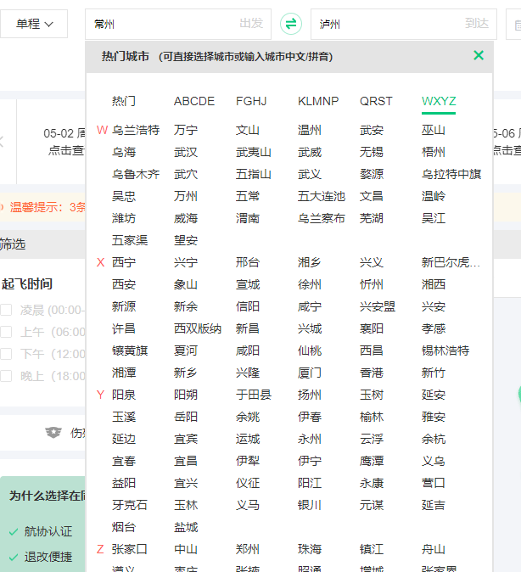

为了支持各种查询，城市信息应该包含城市名（中文），英文名、中文拼音等字段信息；

城市信息不能被删除，只能修改为有效或者无效状态。

## 航班管理

提供航班的添加、查询等，航班信息也不能删除；在航班信息下提供座位信息的维护，比如经济舱数量和价格，头等舱数量和价格等；